LBT-T300-AP20户外AP技术规格
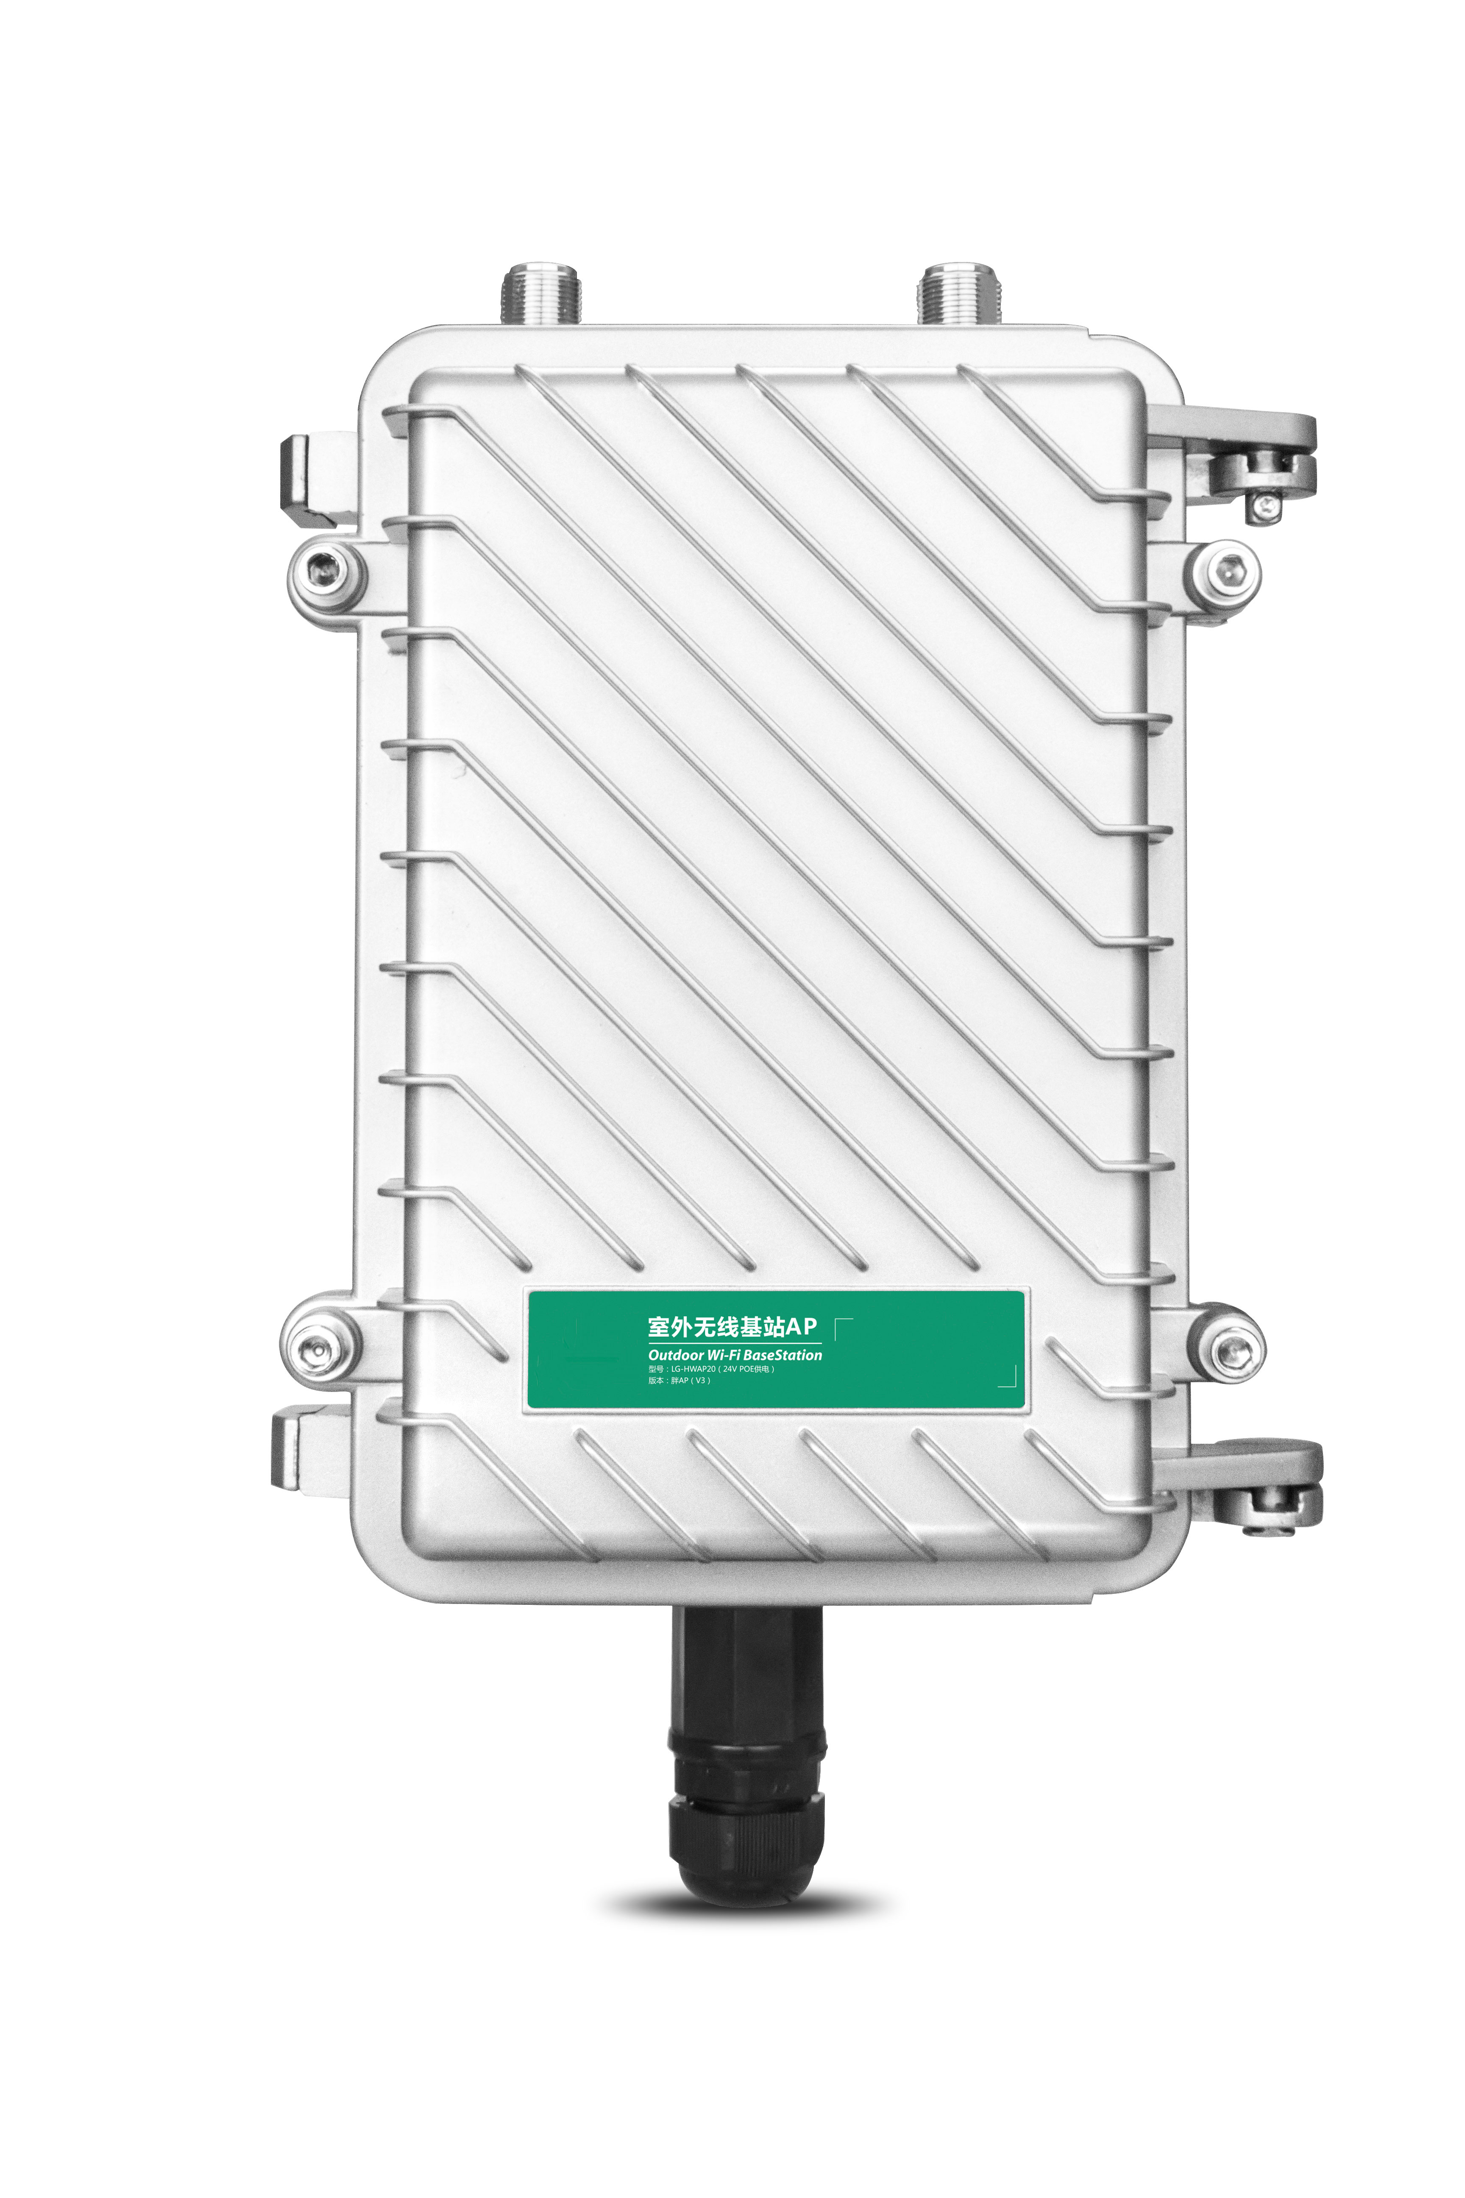
产品概述：

LBT-T300-AP20户外AP是一款适合室外覆盖的工程级AP。采用全铝合金材质，360度防水，主机搭载不同的户外天线时效果各不相同，选用玻璃钢天线全向传输距离建议300米半径，选用扇区天线定向传输距离建议700米。LBT-T300-AP20采用高通QCA9531方案，8M闪存，64M超大内存，最大带机32人，支持AC集中管理，支持Openwrt系统。功率500mW。适合酒店花园、咖啡厅户外、空中酒廊、公交车站、驾校训练场等空旷环境使用。

· · · · · · · · · · · · · · · · · · · · · · · · · · · · · · · · · · · · · · · · · · · · · · · · · · · · · · · · · · · · · · · · · · · · · · · · · · · · · · · · · · · · · · · · · · · · · · · · · · · · · · · · · · ·
产品特点：

300Mbps高速率
LBT-T300-AP20采用高通QCA9531核心芯片，2.4GHz工作频段，搭载强大的8M闪存+64M内存配置，能够最大支持32台终端接入，提供高达300Mbps的无线接入速度，下载上传速度更快，网上冲浪随心所欲。

百兆自适应有线网络接口 支持POE供电
提供1个10/100Mbps 自适应有线网络接口，提供网络的同时也可以调试AP本身，当选用24V POE供电方式时,支持提供数据传输的时候能实现24V POE供电，即使在电源极不方便状态也能安装。

功能多样，支持AC集中管理，支持中文SSID
LBT-T300-AP20支持AC集中管理，通过远程管理，更改配置等功能，使大型网络安装，工程布局变得更加简单便捷；支持中文SSID信号名称，将WIFI名称设置为商户名称，可让客户准确的搜索到并连接使用；LBT-T300-AP20能够自动清理缓存垃圾，定时重启，使用更简单便捷。

按照需求适配不同功能的天线
根据不同的需求，主机搭载不同的户外天线时效果各不相同，选用8DBi全向玻璃钢天线全向传输距离建议半径为200米，选用12DBi全向玻璃钢天线全向传输距离建议半径为300米，选用14DBi扇区天线定向传输距离建议为700米。

产品技术规格
硬件配置
主芯片 | 高通QCA9531 300Mbps 无线AP高性能专业芯片
无线技术 | 802.11N, 2T2R 300M MIMO技术
Memory | 64MB DDR2 RAM
Flash | 8MB
设备接口 | 1个10/100 Mbps自适应有线网络接口(支持24V POE供电)
天线 | 外置选配
产品尺寸 | 长310mm,宽195mm，高78mm
电源适配器 | 标配24V POE电源
射频参数
射频特性 | 802.11b/g/n:
射频特性 | 2.4~2.4835GHz
射频特性 | 韩国、日本、ETSI、FCC通信信道可选
调制模式 | OFDM = BPSK,QPSK, 16-QAM, 64-QAM
调制模式 | DSSS = DBPSK, DQPSK, CCK
传输速率 | 300 Mbps
接收灵敏度 | 802.11n(2.4GHz) |  |  | 802.11g | 802.11b
接收灵敏度 | -90dBm @ MCS0 |  |  | - 90dBm @ 6Mbps | - 95dBm @ 1Mbps
接收灵敏度 | -72dBm @ MCS7 |  |  | - 72dBm @ 54Mbps | - 90dBm @ 11Mbps
接收灵敏度 | -90dBm @ MCS8
接收灵敏度 | -68dBm @ MCS15
发射功率 | 802.11n(2.4GHz)(± 1.5dBm) |  |  | 802.11g(± 1.5dBm) | 802.11b(±1.5dBm)
发射功率 | 28dBm@ MCS0~2/MCS8~10 |  |  | 28dBm @ 6~24Mbps | 28dBm @1~11Mbps
发射功率 | 28dBm @ MCS3/MCS11 |  |  | 27dBm @ 36Mbps
发射功率 | 27dBm @ MCS4/MCS12 |  |  | 27dBm @ 48Mbps
发射功率 | 27dBm @ MCS5/MCS13 |  |  | 26dBm @ 54Mbps
发射功率 | 26dBm @ MCS6/MCS14
发射功率 | 26dBm @ MCS7/MCS15
软件特性
工作模式 |  | 网关模式/AP模式 /万能中继模式
通信标准 |  | IEEE 802.3(Ethernet)
 |  | IEEE 802.3u(Fast Ethernet)
 |  | IEEE 802.11b/g/n(2.4G WLAN)
无线设置 |  | 智能信道分析
 |  | 距离控制 802.1x ACK时间输出
 |  | 多SSID，最多可配置4个
 |  | BSSID
无线安全 |  | WEP 安全机制 支持 64/128/152 位WEP安全密码
 |  | WPA/WPA2 安全机制 (WPA-PSK 使用 TKIP 或 AES)
 |  | WPA/WPA2 安全机制 (WPA-EAP 使用 TKIP)
 |  | 隐藏 SSID 安全机制
系统设置 |  |  | WEB配置（HTTP/远程登陆）
软件升级 |  |  | WEB网页或者TFTP来升级软件
用户管理 |  |  | 可配置用户和密码
系统监控 |  |  | 设备和网络状态统计
日志 |  |  | 提供本地日志，主机日志，文件传输日志
恢复设置 |  |  | 可恢复出产默认设置
备份功能 |  |  | 可备份系统配置，在需要时恢复用户各项配置
物理特性
温度特性 |  |  | 工作温度: 0°C~55°C
 |  |  | 存贮温度: -20°C to 70°C
湿度 |  |  | 5%~95% (typical)

